กิจกรรมอบรม เสริมสร้างคุณธรรมและความโปร่งใส
การต่อต้านการทุจริตและต่อต้านการรับสินบน
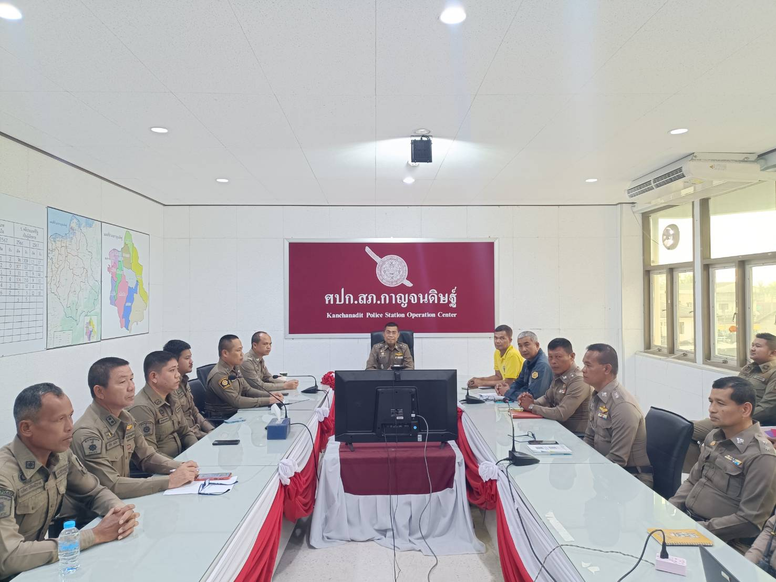

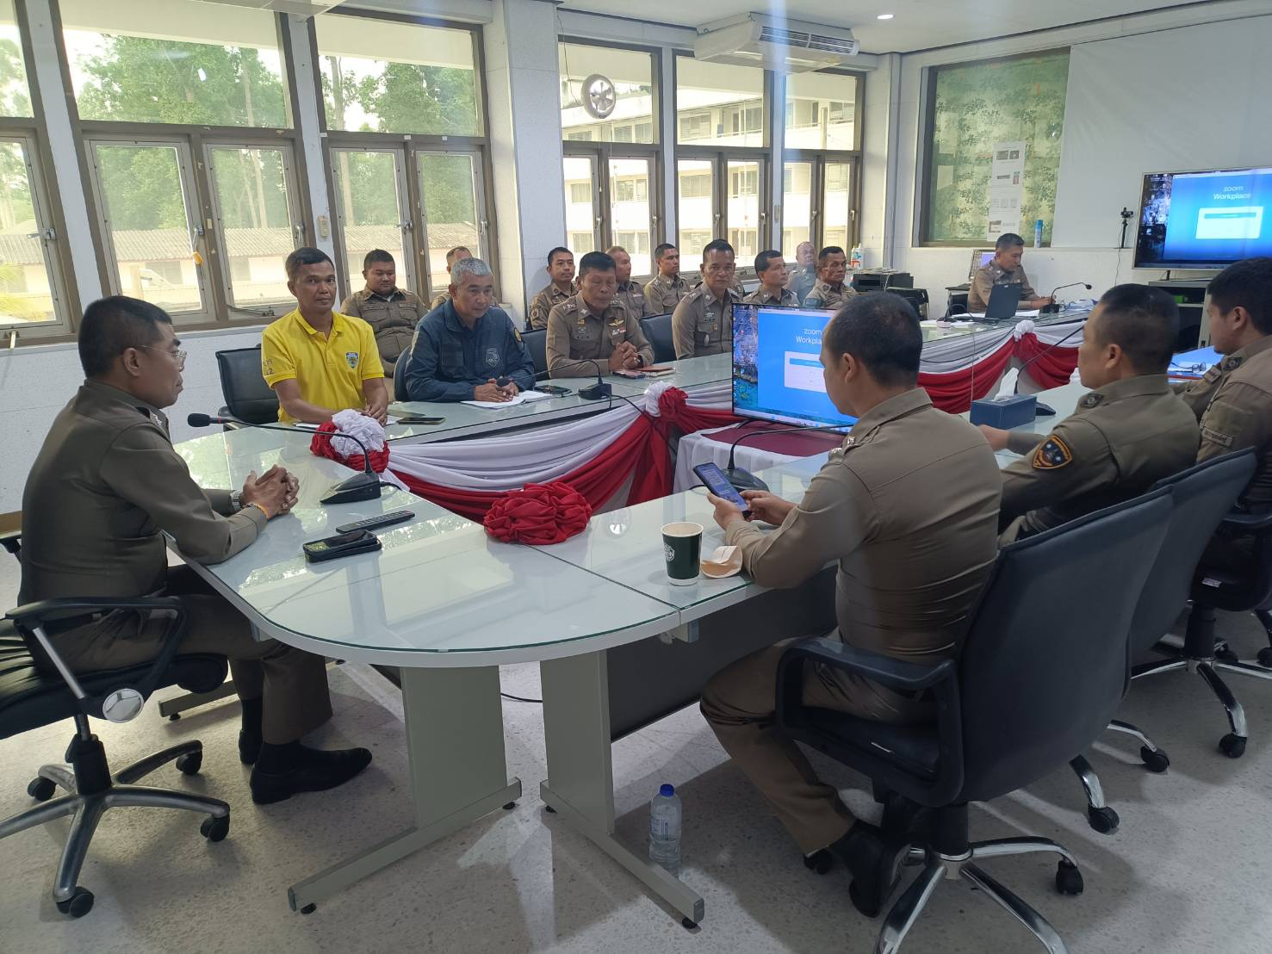
วันที่ 10 ก.พ.68 เวลา ๑๐.0๐ น. พ.ต.อ.อรุณพงษ์ ภารพบ ผกก.สภ.กาญจนดิษฐ์ ได้จัดกิจกรรม
อบรมข้าราชการตำรวจในสังกัด เพื่อเสริมสร้างคุณธรรมและความโปร่งใส การต่อต้านการทุจริต และ ต่อต้านการรับสินบน

กิจกรรมการรณรงค์ต่อต้านการทุจริต

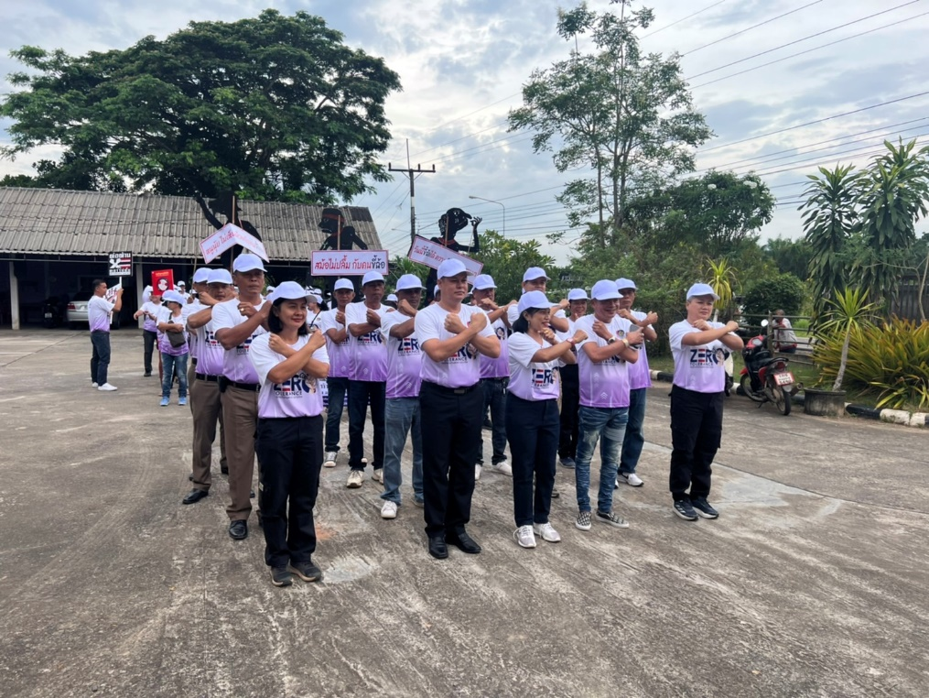

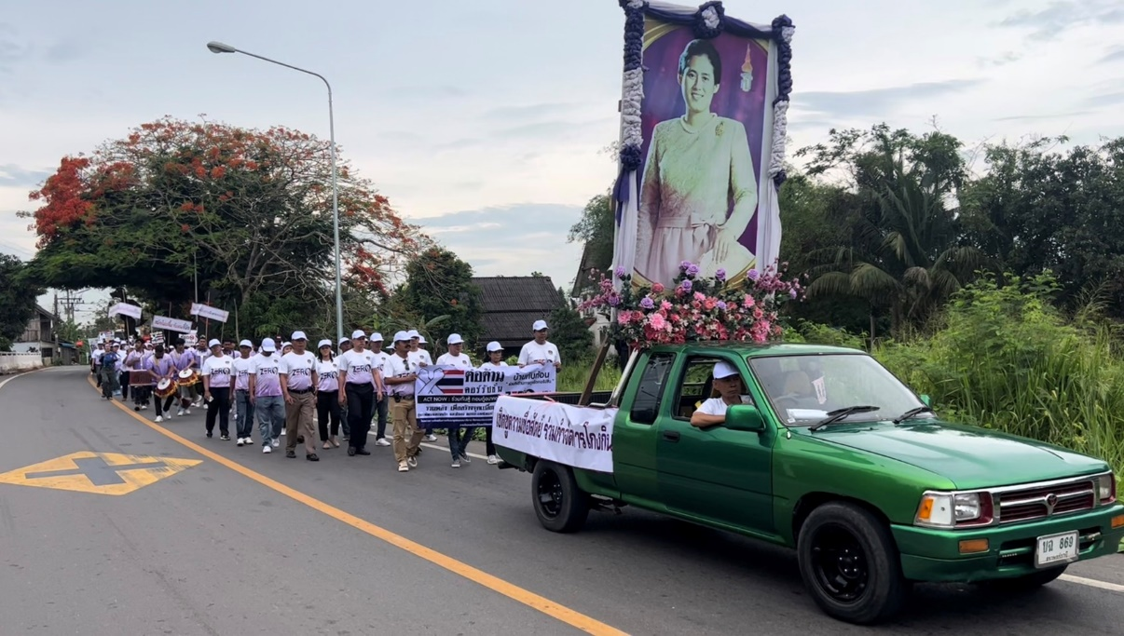

เมื่อวันที่ 2 เมษายน 2568 เวลา 09.30 น. ภายใต้การอำนวยการของ พ.ต.อ.อรุณพงษ์ ภารพบ ผกก.สภ.กาญจนดิษฐ์ สั่งการให้ พ.ต.ท.ณรงค์ ศยามล สว.อก.สภ.กาญจจนดิษฐ์ พร้อมข้าราชการตำรวจ เข้าร่วมกิจกรรมต่อต้านคอร์รัปชั่น “ บ้านทับท้อน ร่วมใจต้านการทุจริตคอร์รัปชั่น “ รวมพลัง เพื่อสร้างจุดเปลี่ยน สู่การพัฒนาของประเทศไทยอย่างยั่งยืน ณ บ้านทับท้อน ม.4 ต.ทุ่งกง อ.กาญจนดิษฐ์

